Heriberto López Maya

J.U.D. de Atención a la Salud
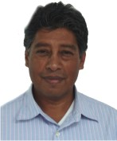

Nivel máximo de estudios | Licenciatura en Médico Cirujano
Áreas de conocimiento | Médica particular, Medicina Preventiva y Epidemiología.
Experiencia laboral
Periodo | de diciembre/2012 a actual
Institución | Delegación Álvaro Obregón Dirección General de Desarrollo Social
Cargo | J.U.D. de Atención a la Salud
Periodo | de julio/2006 a septiembre/2012
Institución | Delegación Álvaro Obregón
Cargo | Apoyo en el área de Salud
Periodo | de enero/1998 a febrero/2006
Institución | Unidad Médico Familiar Revolución del ISSSTE.
Cargo | Responsable de Medicina Preventiva y Epidemiología.

